**LES BATTERIES**

**1/ Le lithium** est le matériau le plus utilisé dans les batteries.

<https://www.automobile-propre.com/dossiers/batteries-voitures-electriques/>

Qu’est-ce que c’est ?

Est-ce polluant ?

D’où vient-il ?

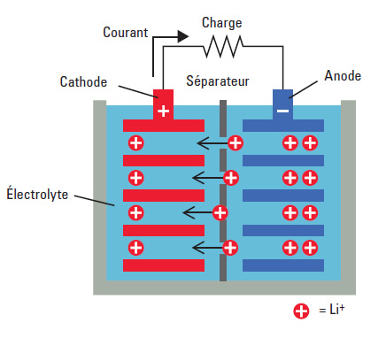Est-il polluant de l’extraire ?

**2/ Les batteries :**

<https://uxdrivers.fr/parlons-en/batteries-solides-revolution-pour-lautomobile-electrique/>

Peut-on les recycler ?

Expliquez ce que deviennent les vieilles batteries.

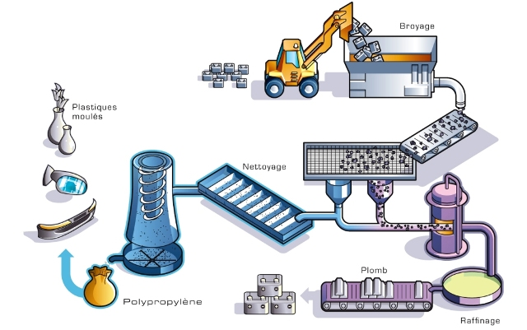Source : <https://www.automobile-propre.com/dossiers/recyclages-batteries-voitures-electriques/>

Pourquoi le cobalt pose problème ?

<https://www.breezcar.com/actualites/article/batteries-pourquoi-tesla-veut-y-reduire-la-part-du-cobalt-1218>

**3/ Expliquer le terme : TERRES RARES**

Pourquoi les pays se font la « guerre » pour les terres rares ?

**4/ Par quoi sera peut-être remplacé le lithium dans les batteries.**

Chercher les dernières innovations.

Les batteries solides : <https://www.automobile-propre.com/batteries-pour-vehicules-electriques-essentiel-actu/>



**5/ quelle est la durée de vie prévu par Tesla pour ses batterie ?**

<https://www.journaldugeek.com/2019/04/29/tesla-elon-musk-veut-creer-batteries-capables-de-tenir-15-million-de-kilometres/>

**6/ Conclusion**

Les batteries sont-elles polluantes ?